عنوان:

طراحی یک شمارنده دو رقمی

تهیه کننده:

سارا علی‌نژادواقع 401463156

نام استاد:

دکتر حق‌زاد کلیدبری

درس:

میکروپروسسور

پاییز 1403

هدف پروژه:

طبق خواسته صورت پروژه، مداری خواسته شده که به پورت A ، LCD متصل شده است. به پورت B کی‌پد متصل شده است. سون سگمنت شماره 1 به پورت C و سون سگمنت شماره 2 به پورت D متصل است.

یک عدد دلخواه دو رقمی توسط کی‌پد وارد می‌شود و اگر کلید بسته باشد، شمارش به بالا صورت می‌گیرد، در غیر این صورت شمارش رو به پایین است. مبنا بر این است که نمایش این اعداد دو رقمی روی LCD و سون سگمنت نیز صورت می‌گیرد.

شرح پروژه:

برای انجام این پروژه، در فایل ضمیمه از نرم افزارهای CV AVR و Proteus استفاده شده است.

برای این کار، نوشتن کد Cمربوطه در نرم افزار CV AVR در راس قرار دارد. در ابتدا تنظیمات کدویزارد مربوطه انجام می‌شود.

طبق عکسهای گرفته شده از صفحه برای تنظیمات کد ویزارد، کار ادامه می‌یابد.

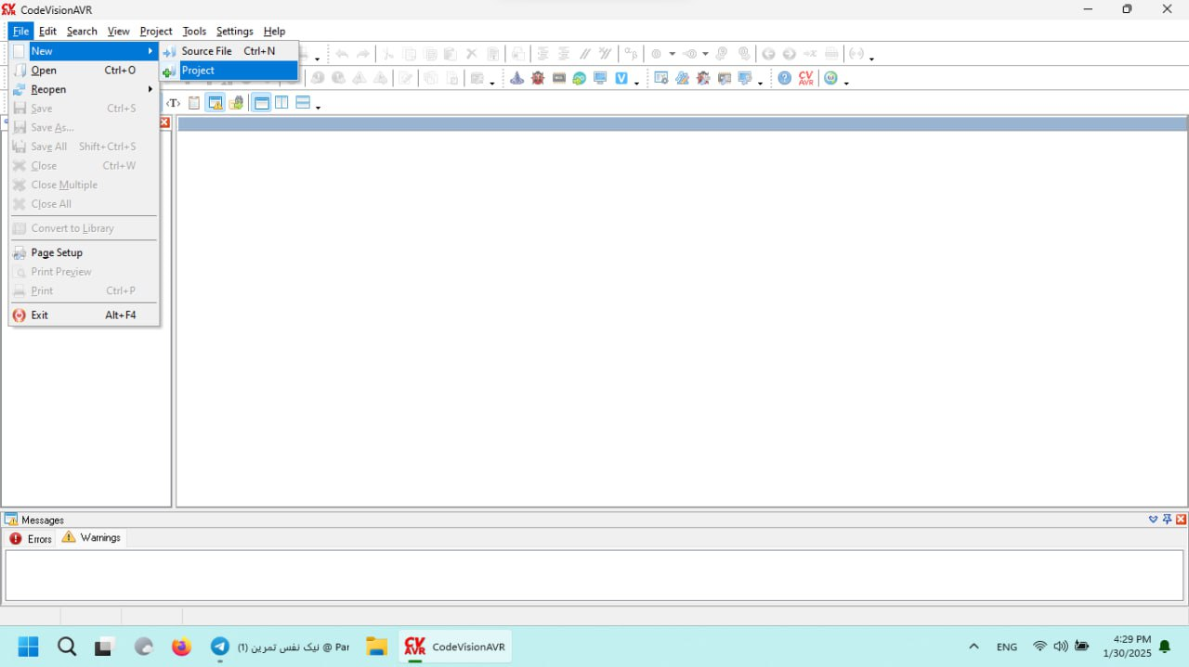

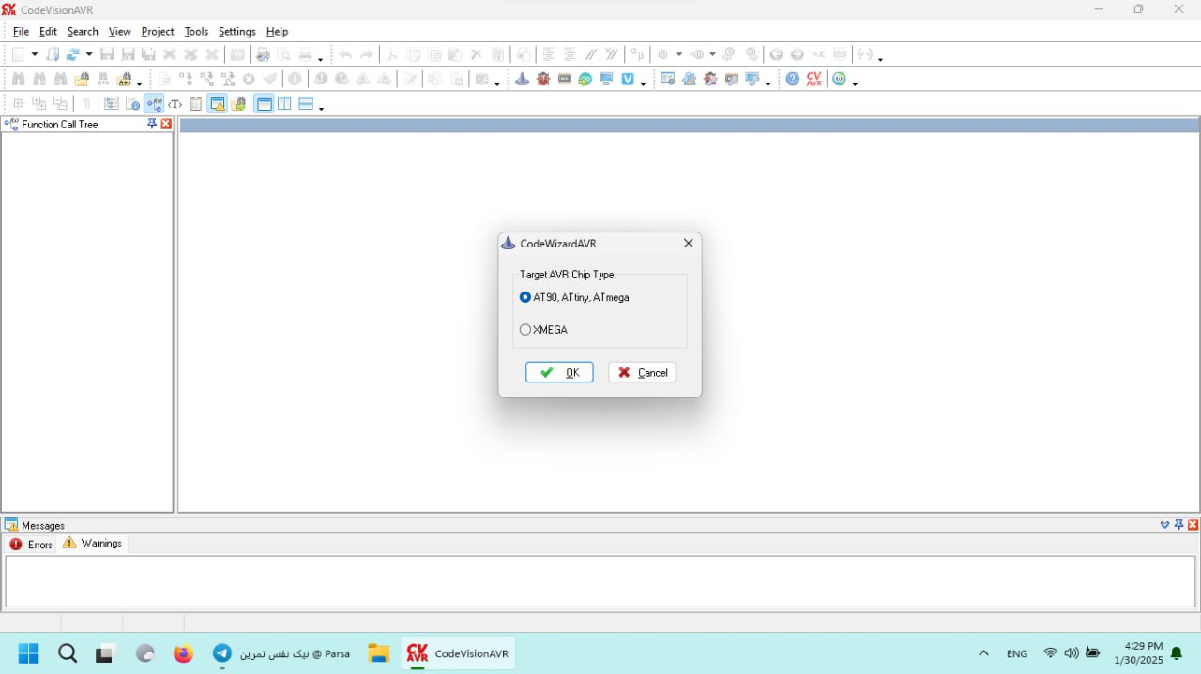

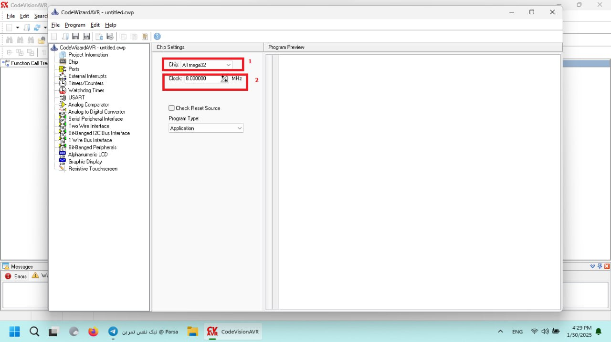

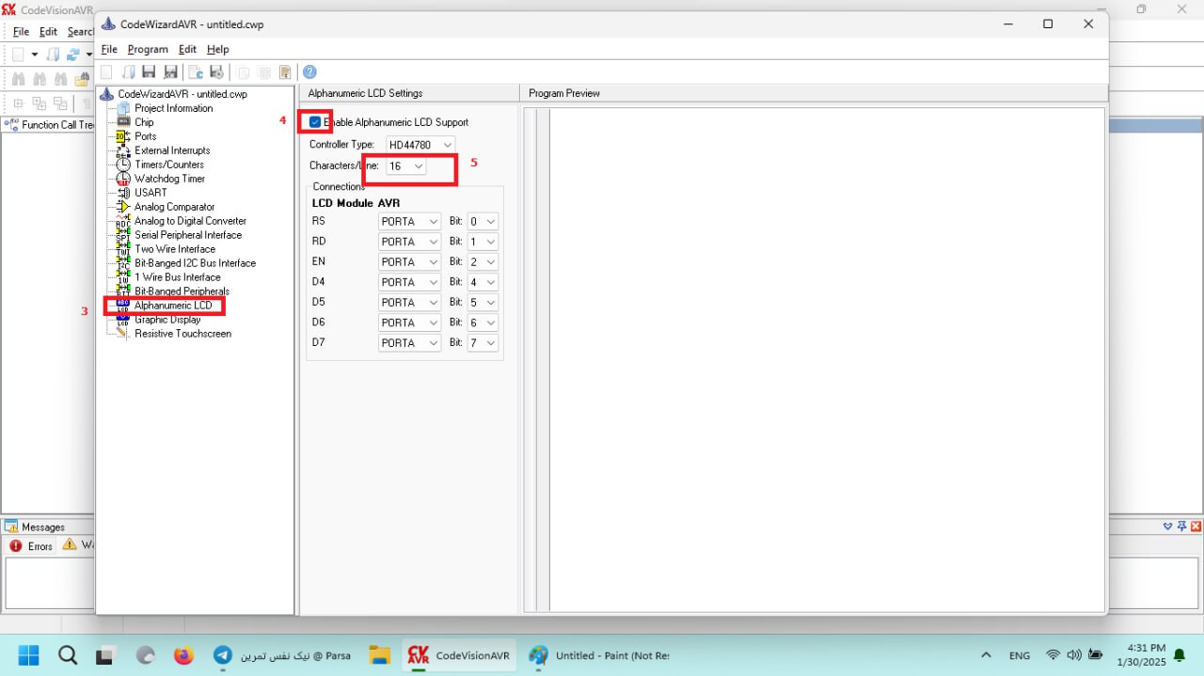

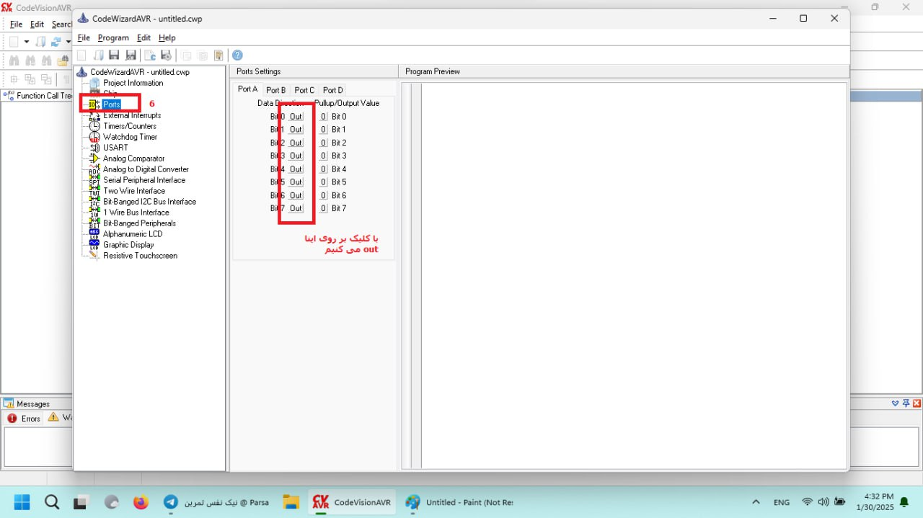

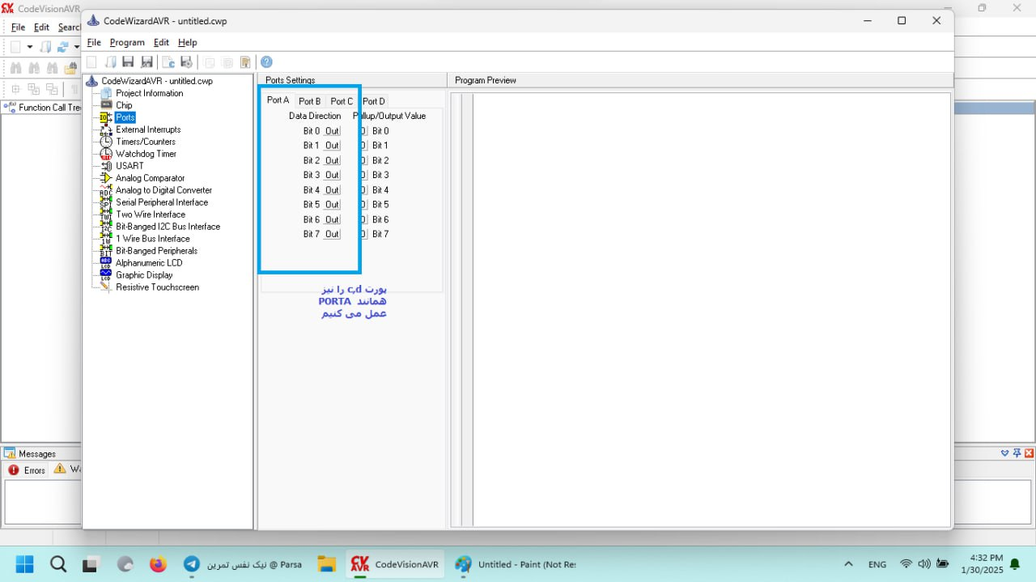

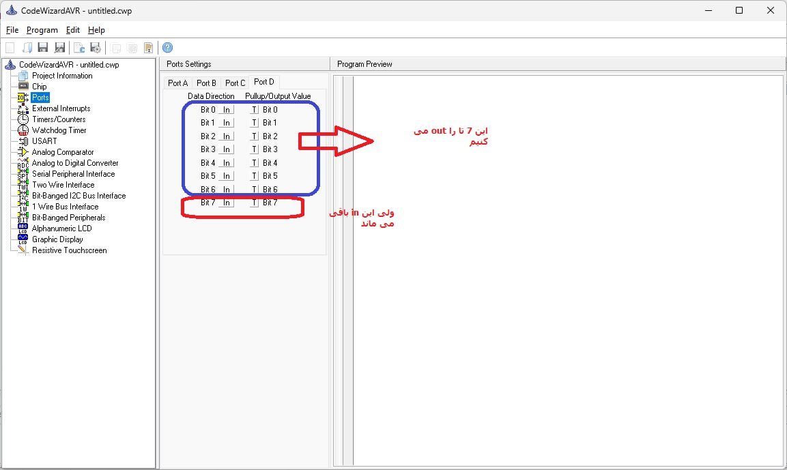

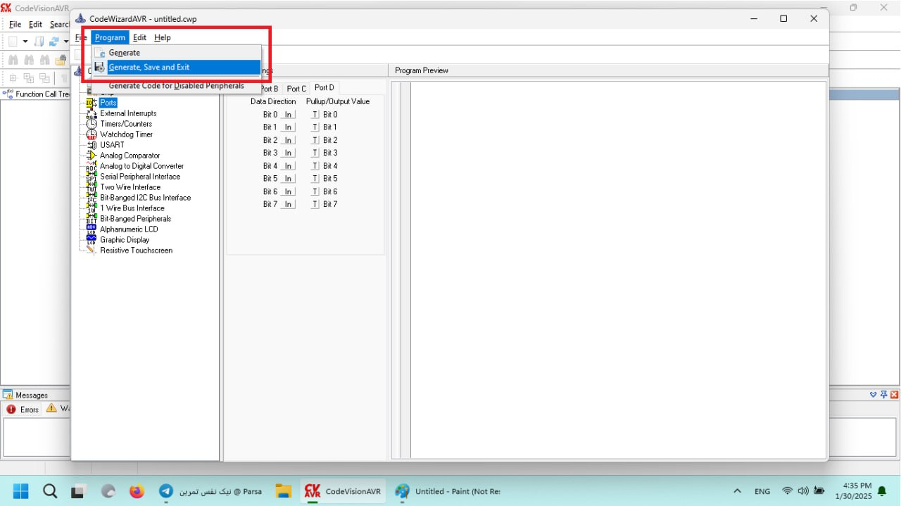

پس از تنظیمات کدویزارد، حالا نوبت نوشتن کد است.

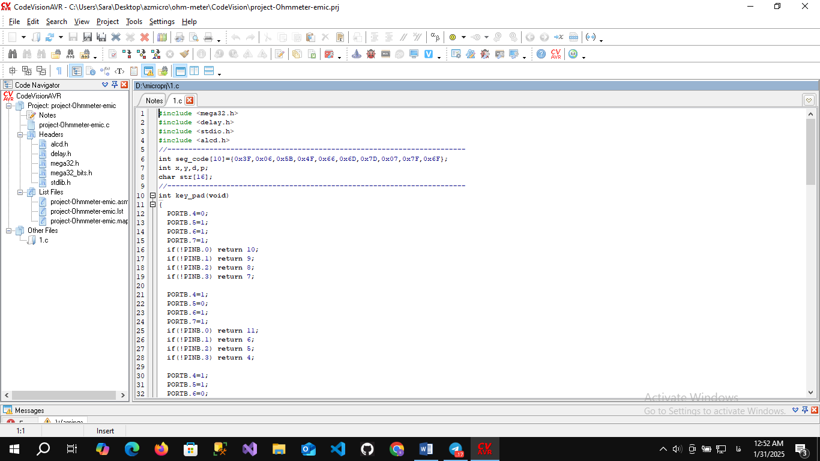

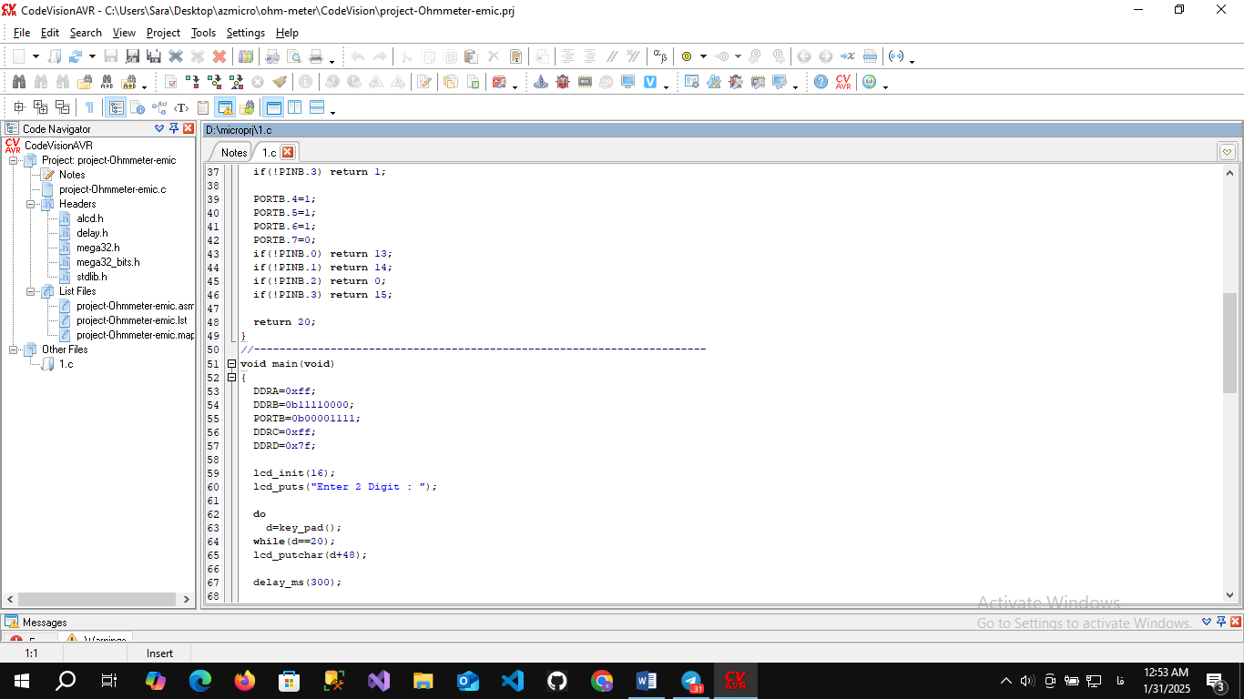

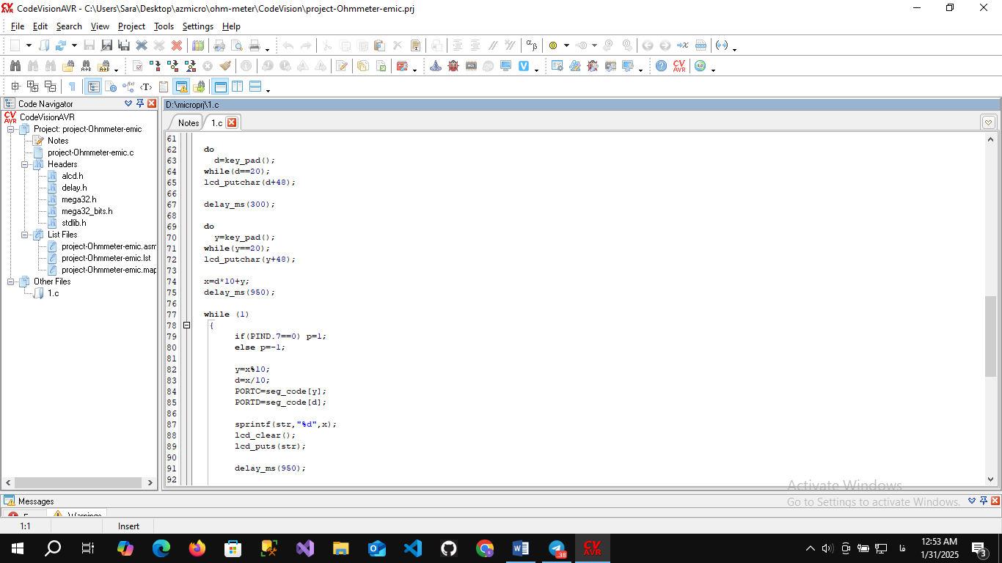

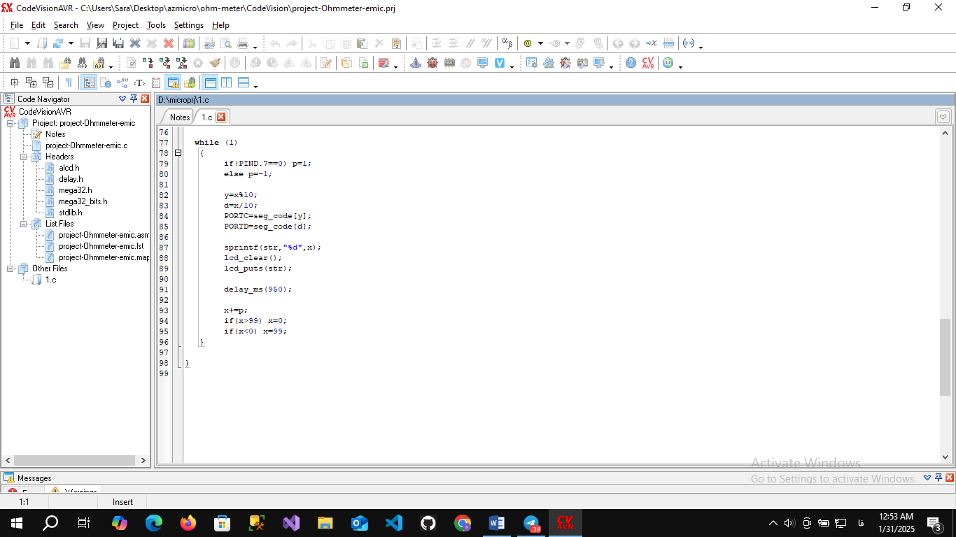

سپس باید کد را کامپایل کرد. پس از کامپایل بدون ارور، می‌توان آن را روی پروتئوس پیاده سازی کرد.

پس از اجرای پروتئوس و باز کردن پروژه جدید، می‌توان شکل سخت افزاری را بصورت زیر که در صورت سوال هم بود پیاده سازی کرد.

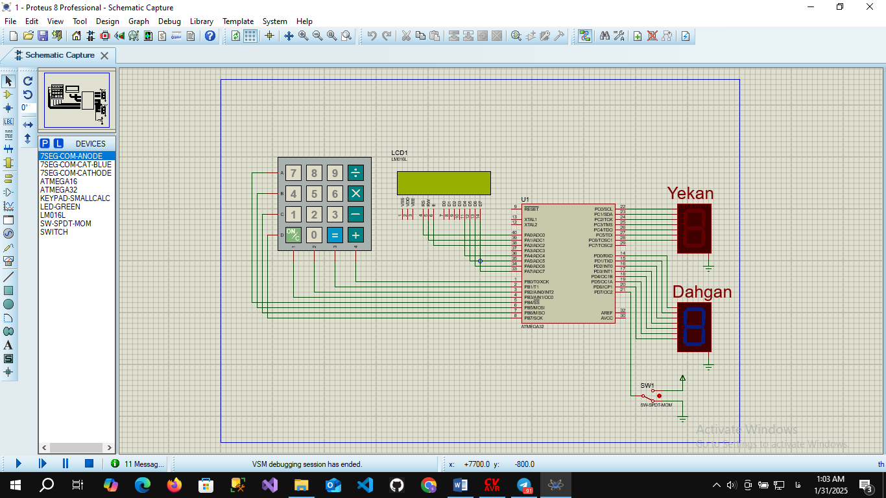

سپس با کلیک بر روی قطعه ATMega32، منوی زیر باز می‌شود:

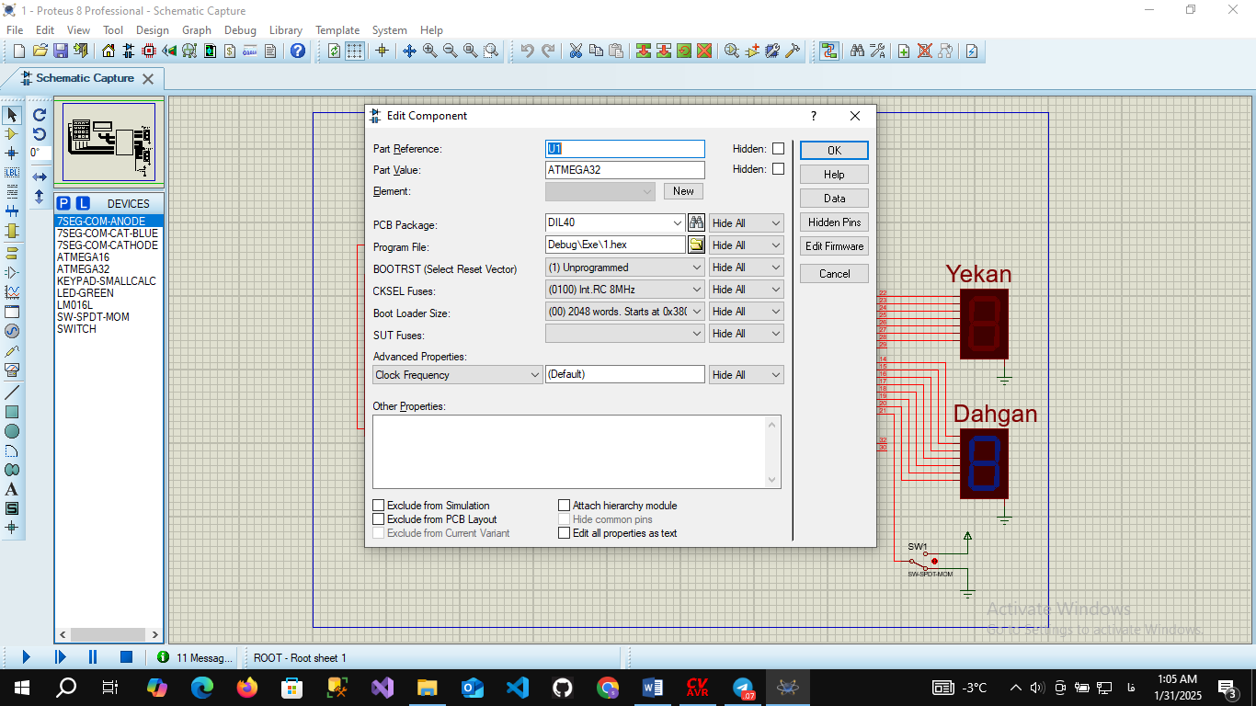

حالا با کلیک روی Program File و انتخاب فایل .hex تولید شده توسط CV AVR، انگار پل بین پروتئوس و CV AVR برقرار شده است.   
 حالا با انتخاب گزینه‌ی Run، خروجی بدین صورت خواهد بود:

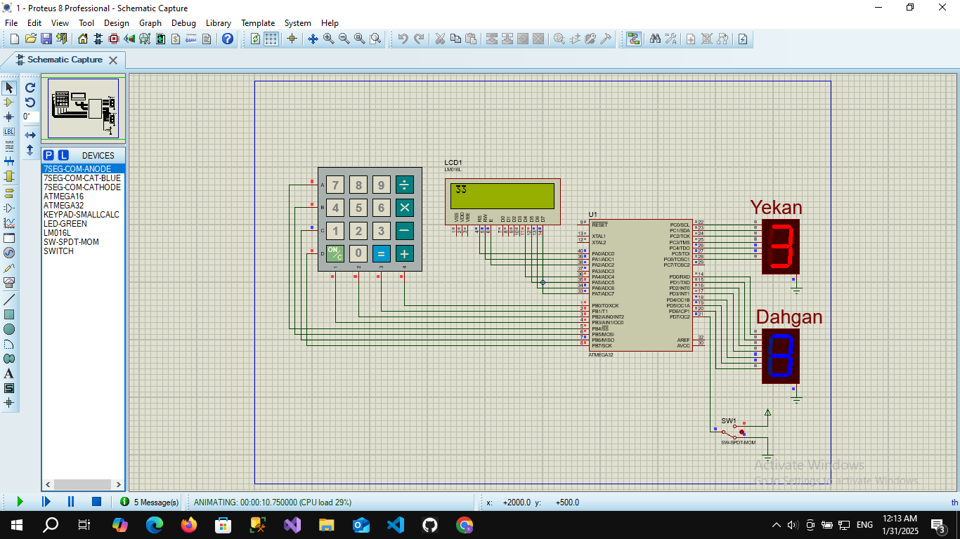

بعنوان مثال، عدد 32 توسط کی‌پد وارد شده، با توجه به کلید باید شمارش به بالا باشد.

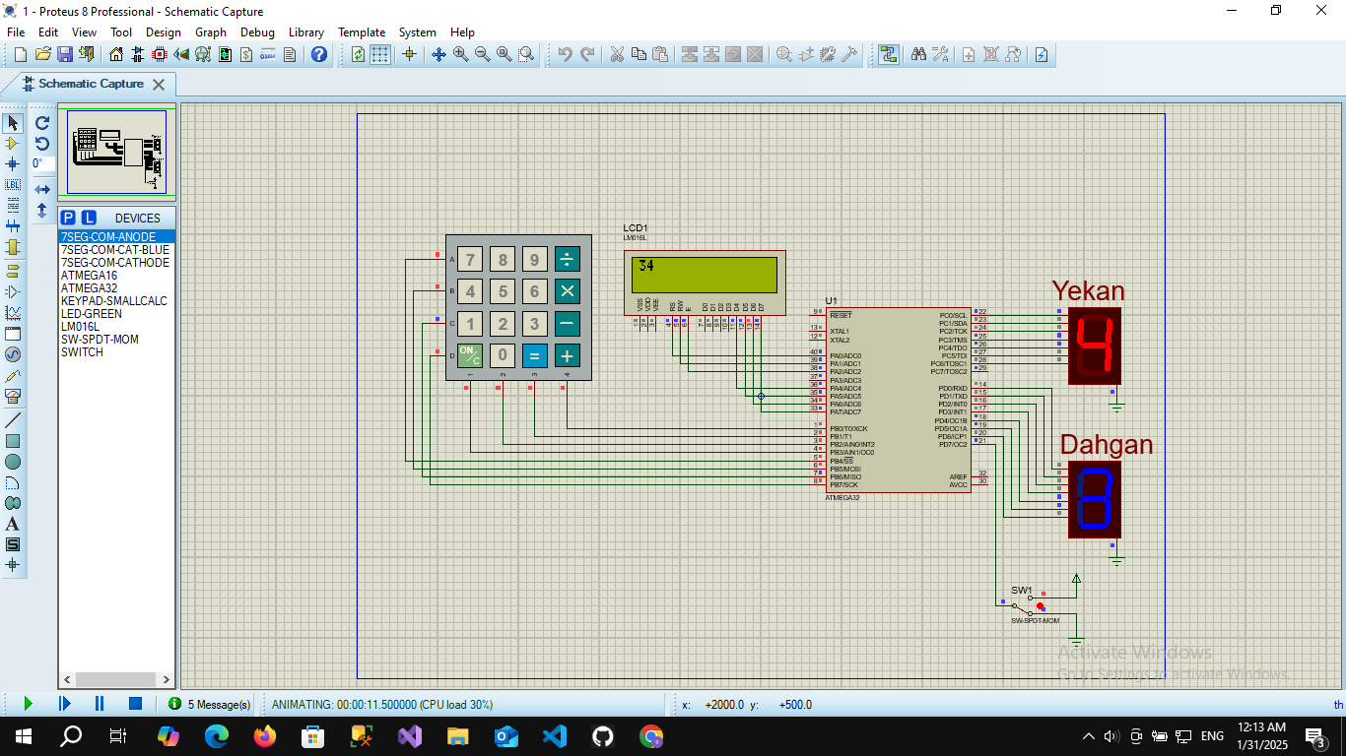

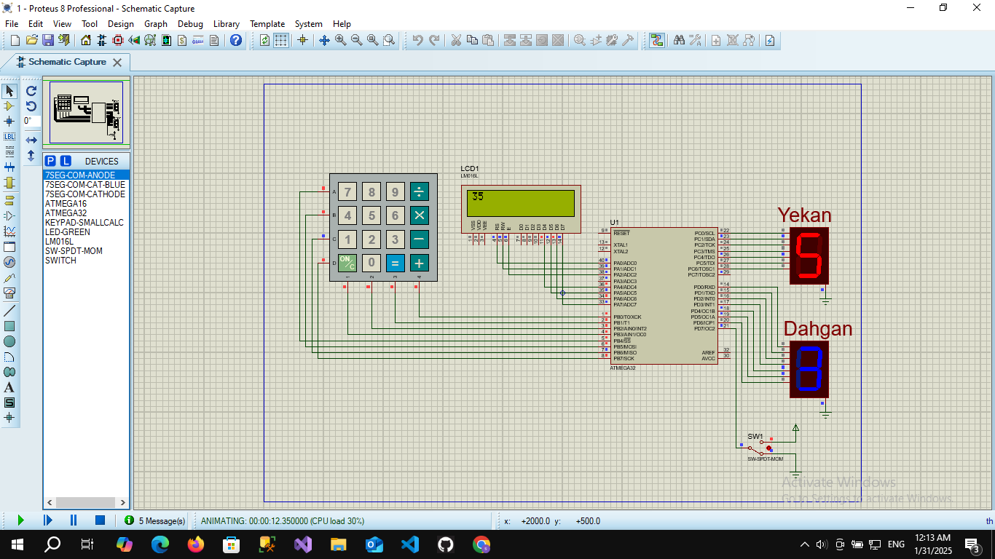

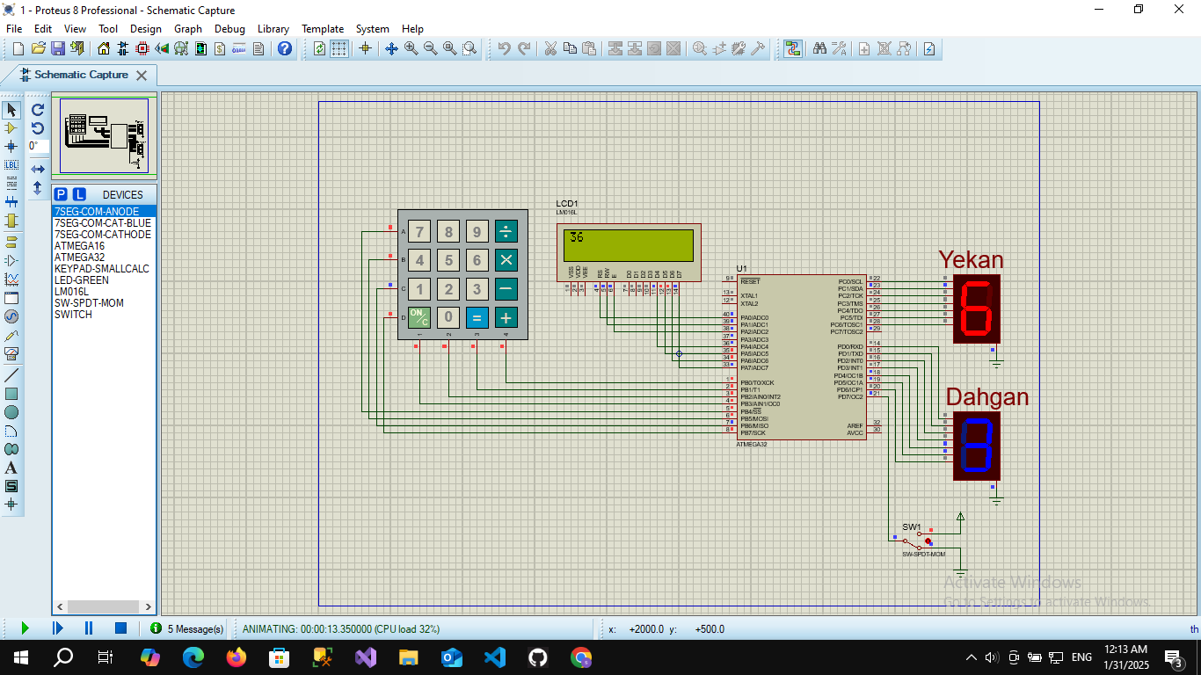

حالا دوباره عدد 32 را وارد کرده و این سری کلید باز است. پس شمارش رو به پایین است.

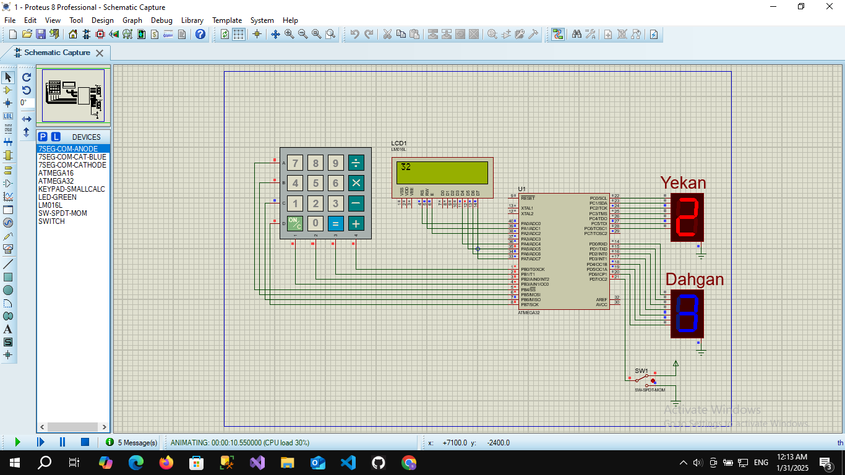

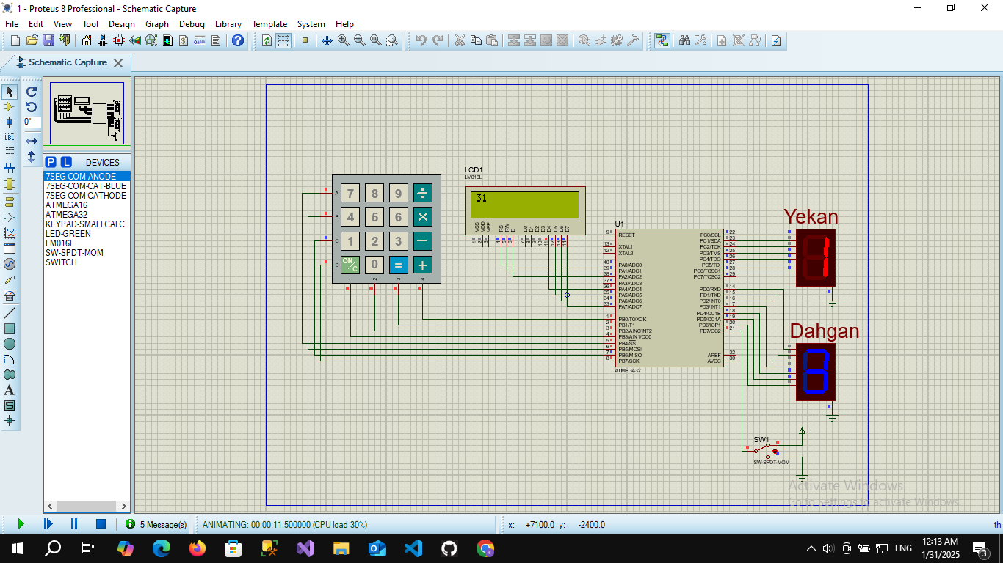

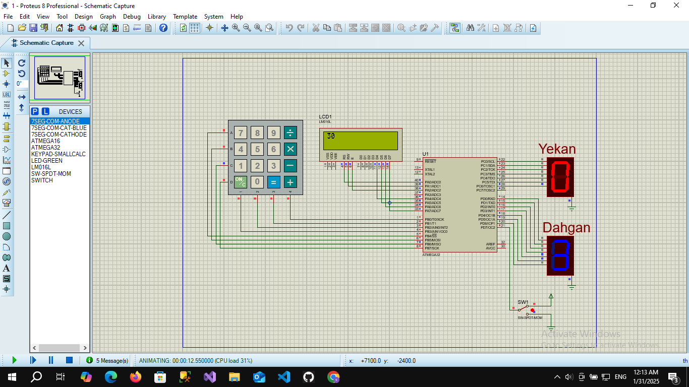

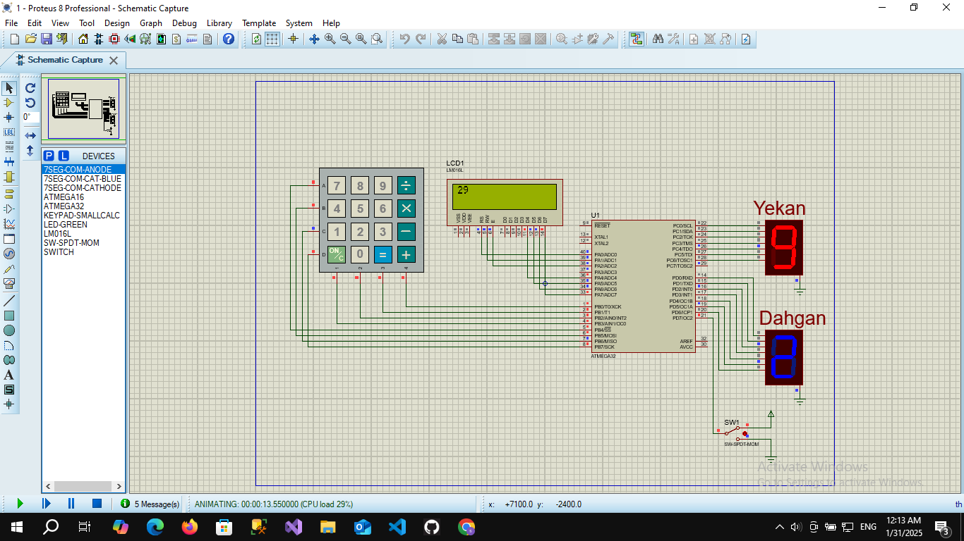

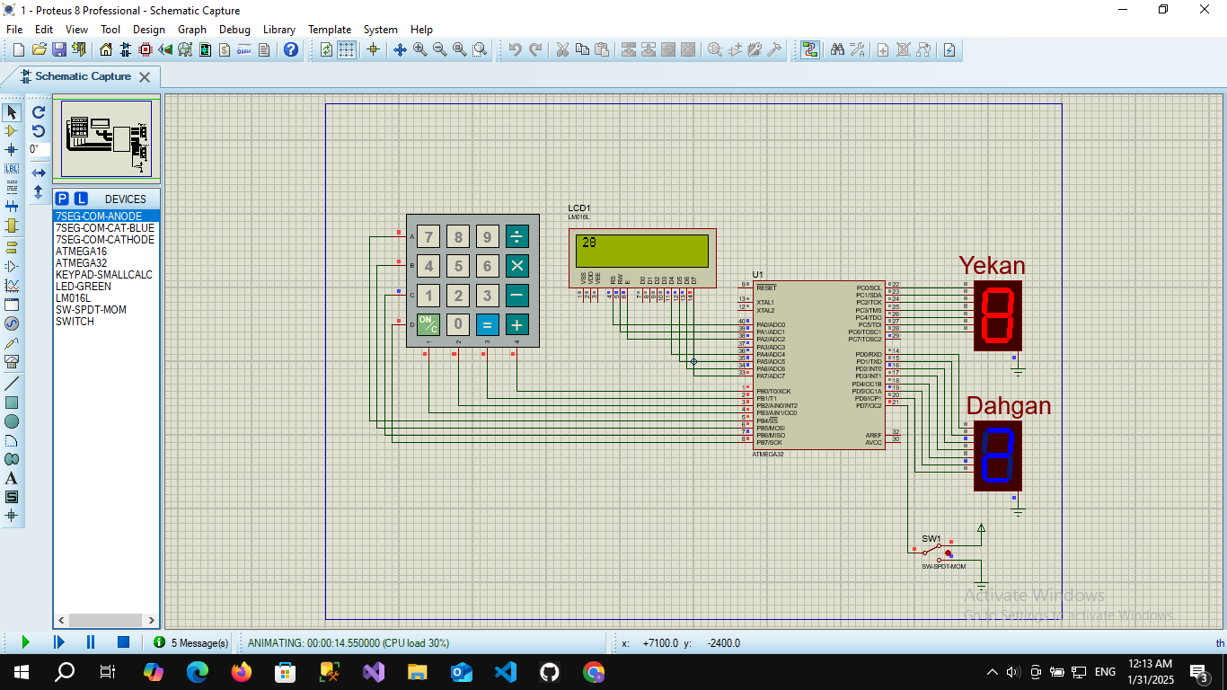

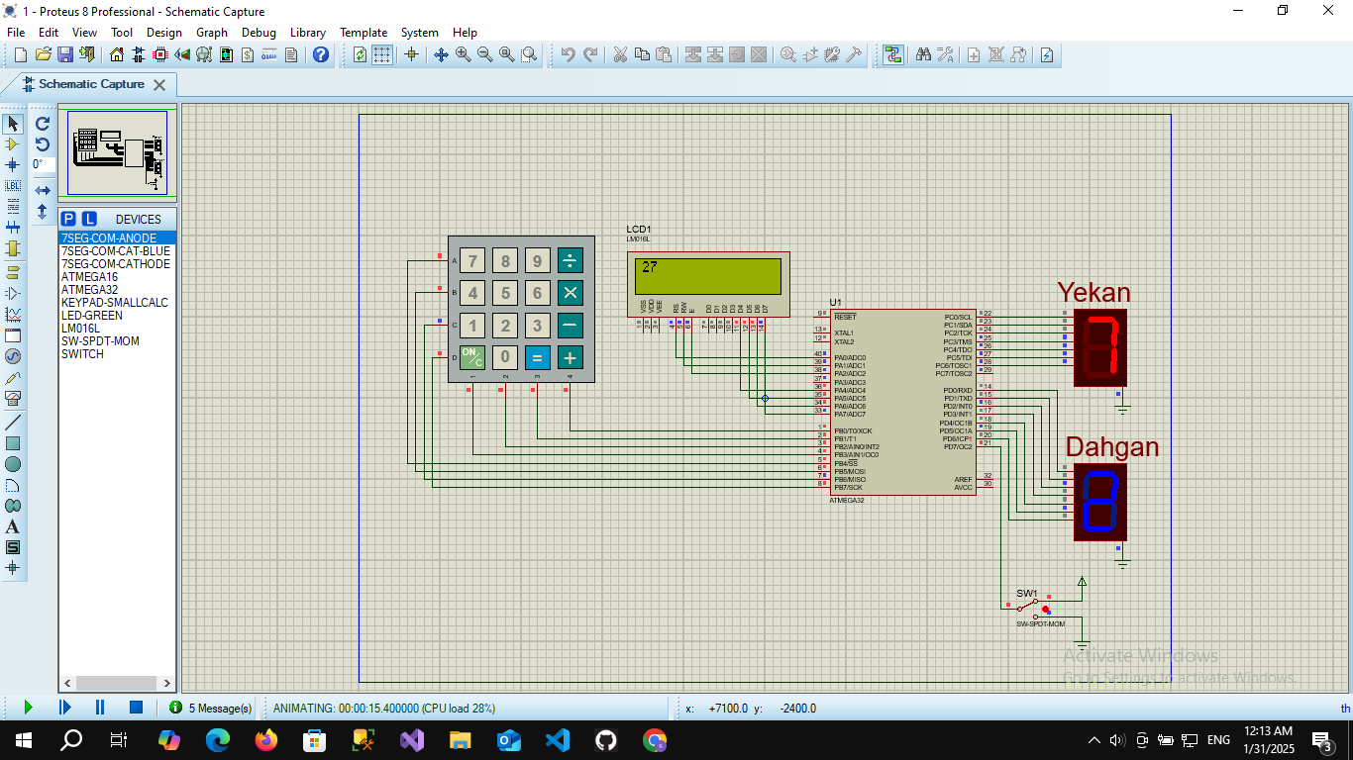

عدد مد نطر توسط کی‌پد وارد شده، با توجه به باز و بسته بودن کلید، شمارش رو به بالا و یا رو به پایین صورت می‌گیرد که روی LCD و سون سگمنت‌ها نمایش همزمان داده می‌شود.